**BÀI TẬP ÔN TẬP HKI MÔN TOÁN LỚP 9**

**Phần A- Đại số**

**Chương I: CĂN BẬC HAI - CĂN BẬC BA**

**Dạng 1. *Tìm điều kiện xác định căn thức:***

Với giá trị nào của x thì các biểu thức sau đây xác định:

1)  2)  3)  4) 

5)  6)  7)  8) 

**Dạng 2. *Thực hiện phép tính, rút gọn biểu thức***

***Bài 1***

|  |  |  |
| --- | --- | --- |
| 1) | 2) | 3) |
| 4) | 5) | 6) |
| 7) | 8) | 9) |
| 10) | 11) | 12) |

***Bài 2:***

1) 2)

3) 4)- 

5) + 

6)

**Dạng 3. *Giải phương trình:***

1. Giải các phương trình sau:

1)  2)  3)  4) 

5)  6)  7)  8) 

9)  10) 11)  12) 

1. Giải các phương trình sau:

a)  b)  c) 

1. Giải các phương trình sau:

a)  b)  c) 

d)  e)  f) 

**Bài 4**: Giải các pt vô tỉ sau:

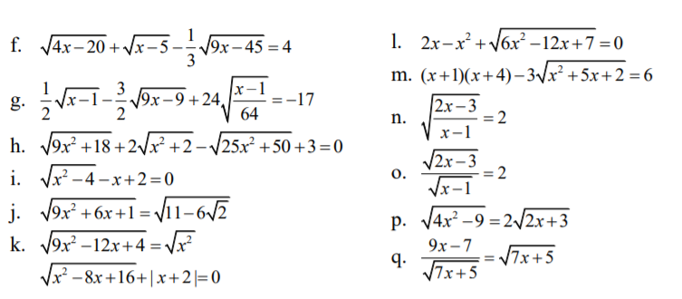

**Dạng 4: Các bài toán rút gọn, tổng hợp**

**Bài 1** Cho biểu thức : A =  với ( x >0 và x ≠ 1)

a) Rút gọn biểu thức A;

b) Tính giá trị của biểu thức A tại .

**Bài 2**. Cho biểu thức : P =  ( Với a  0 ; a  4 )

a) Rút gọn biểu thức P;

b)Tìm giá trị của a sao cho P = a + 1.

**Bài 3:**Cho biểu thức A =

a)Đặt điều kiện để biểu thức A có nghĩa;

b)Rút gọn biểu thức A;

c)Với giá trị nào của x thì A<- 1.

**Bài 4**:Cho biểu thức : P = 

a) Tìm TXĐ;

b) Rút gọn P;

c) Tìm x để P = 2.

**Bài 5:** Cho biểu thức: Q = (

a) Tìm TXĐ rồi rút gọn Q;

b) Tìm a để Q dương;

c) Tính giá trị của biểu thức biết a = 9- 4.

**Bài 6 :**

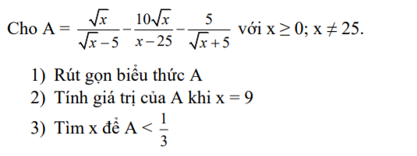

**Chương II HÀM SỐ - HÀM SỐ BẬC NHẤT**

**Bài 1**. Cho hai đường thẳng (d): y = 4 – 2x và (d’): y = 3x + 1

a) Vẽ (d) và (d’) trên cùng một mặt phẳng tọa độ.

b) Gọi N là giao điểm của hai đường thẳng(d) và (d’). Tìm tọa độ của điểm N.

c) Tính số đo góc  tạo bởi đường thẳng (d’) với trục Ox

**Bài 2:**Cho hai đường thẳng : (d1): y =  và (d2): y = 

a/ Vẽ (d1) và (d2) trên cùng một hệ trục tọa độ Oxy.

b/ Gọi A và B lần lượt là giao điểm của (d1) và (d2) với trục Ox , C là giao điểm của (d1) và (d2) Tính chu vi và diện tích của tam giác ABC (đơn vị trên hệ trục tọa độ là cm)?

**Bài 3:** Viết phương trình đường thẳng:

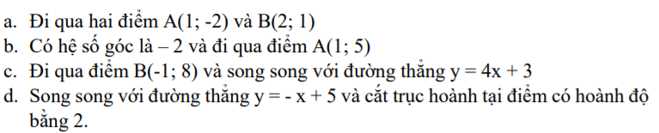

e. Đi qua điểm N(-2; -3) và tạo với trục hoành một góc 60o

**Bài 4:**



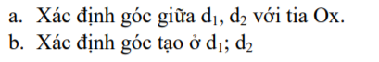



**Bài 5:**



M để:

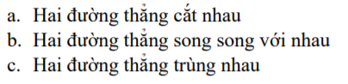

**Bài 6:**



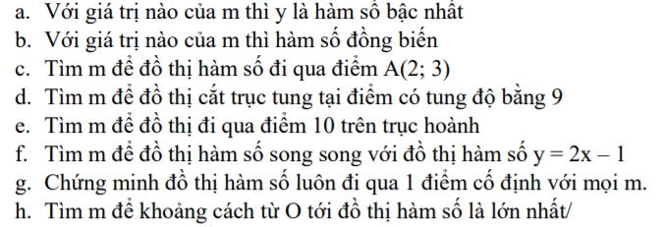

**Bài 7:**



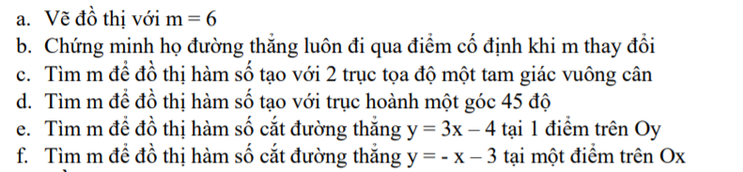

***Bài 8***: Cho hàm số y = (m + 5)x+ 2m – 10

|  |  |
| --- | --- |
| 1. Với giá trị nào của m thì y là hàm số bậc nhất 2. Với giá trị nào của m thì hàm số đồng biến. 3. Tìm m để đồ thị hàm số điqua điểm A(2; 3) 4. Tìm m để đồ thị cắt trục tung tại điểm có tung độ bằng 9. | 1. Tìm m để đồ thị đi qua điểm 10 trên trục hoành 2. Tìm m để đồ thị hàm số song song với đồ thị hàm số y = 2x - 1 3. Chứng minh đồ thị hàm số luôn đi qua 1 điểm cố định với mọi m. 4. Tìm m để khoảng cách từ O tới đồ thị hàm số là lớn nhất |

***Bài 9.***Cho đường thẳng y=2mx +3- m- x (d) . Xác định m để:

|  |  |
| --- | --- |
| 1. Đ­ường thẳng d qua gốc toạ độ 2. Đ­ường thẳng d song song với đ/thẳng 2y- x =5 3. Đ­ường thẳng d tạo với Ox một góc nhọn 4. Đ­ường thẳng d tạo với Ox một góc tù 5. Đư­ờng thẳng d cắt Ox tại điểm có hoành độ 2 | 1. Đ­ường thẳng d cắt đồ thị Hs y= 2x – 3 tại một điểm có hoành độ là 2 2. Đ­ường thẳng d cắt đồ thị Hs y= - x +7 tại một điểm có tung độ y = 4 3. Đ­ường thẳng d đi qua giao điểm của hai đường thảng 2x - 3y=- 8 và y= - x+1 |

***Bài 10.*** Cho hàm số y = (m - 2)x + m + 3

a)Tìm điều kiện của m để hàm số luôn luôn nghịch biến .

b)Tìm điều kiện của m để đồ thị cắt trục hoành tại điểm có hoành độ bằng 3.

c)Tìm m để đồ thị hàm số y = - x + 2, y = 2x –1 và y = (m - 2)x + m + 3 đồng quy.

d)Tìm m để đồ thị hàm số tạo với trục tung và trục hoành một tam giác có diện tích bằng 2

***Phần B - HÌNH HỌC***

**Bài 1**: Cho ( O) và A là điểm nằm bên ngoài đường tròn . Kẻ các tiếp tuyến AB ; AC với đường tròn( B , C là tiếp điểm )

a/ Chứng minh: OA BC

b/Vẽ đường kính CD chứng minh: BD// AO

c/Tính độ dài các cạnh của tam giác ABC biết OB =2cm ; OC = 4 cm?

**Bài 2**:Cho đường tròn đường kính AB . Qua C thuộc nửa đường tròn kẻ tiếp tuyến d với đường tròn. Gọi E , F lần lượt là chân đường vuông góc kẻ từ A , B đến d và H là chân đường vuông góc kẻ từ C đến AB. Chứng minh:

a/ CE = CF b/ AC là phân giác của góc BAE

c/ CH2 = BF . AE

**Bài 3:**Cho đường tròn đường kính AB vẽ các tiếp tuyến A x; By từ M trên đường tròn ( M khác A, B) vẽ tiếp tuyến thứ 3 nó cắt Ax ở C cắt B y ở D gọi N là giao điểm của BC Và AO .CMR

a/ b/ MN  AB c/ góc COD = 90º

**Bài 4:**Cho đường tròn (O) đường kính AB . Kẻ tiếp tuyến Ax với đường tròn . Điểm C thuộc nửa đường tròn cùng nửa mặt phẳng với Ax với bờ là AB. Phân giác góc ACx cắt đường tròn tại E , cắt BC ở D .Chứng minh :

a)Tam giác ABD cân .

b) H là giao điểm của BC và DE . Chứng minh DH ⊥ AB .

c) BE cắt Ax tại K . Chứng minh tứ giác AKDH là hình thoi .

**Bài 5:**Cho ( O,R ), lấy điểm A cách O một khoảng bằng 2R. Kẻ các tiếp tuyến AB và AC với đường tròn (B, C là các tiếp điểm). Đoạn thẳng OA cắt đường tròn (O) tại I. Đường thẳng qua O và vuông góc với OB cắt AC tại K.

a. Chứng minh: Tam giác OKA cân tại A.

b. Đường thẳng KI cắt AB tại M. CM: KM là tiếp tuyến của đường tròn (O*).*

**Bài 6:** Cho ( O ; R ) , một đường thẳng d cắt đường tròn (O) tại C và D, lấy điểm M trên đường thẳng d sao cho D nằm giữa C và M, Qua M vẽ tiếp tuyến MA, MB với đường tròn . Gọi H là trung điểm của CD, OM cắt AB tại E. Chứng minh rằng:

a, AB vuông góc với OM.

b, Tích OE . OM không đổi.

c, Khi M di chuyển trên đường thẳng d thì đường thẳng AB đi qua một điểm cố định.

**Bài 7:**Cho đường tròn tâm O đường kính BC, điểm A thuộc đường tròn. Vẽ bán kính OK song song với BA ( K và A nằm cùng phía đối với BC ). Tiếp tuyến với đường tròn (O) tại C cắt OK ở I, OI cắt AC tại H.

a) Chứng minh tam giác ABC vuông tại A.

b) Chứng minh rằng: IA là tiếp tuyến của đường tròn (O)

c) Cho BC = 30 cm, AB = 18 cm, tính các độ dài OI, CI.

d) Chứng minh rằng CK là phân giác của góc ACI.

**Bài 8:**Cho tam giác *ABC* vuông tại *A* có đường cao *AH*. Vẽ đường tròn tâm *A* bán kính *AH* và kẻ thêm đường kính *HD* của đường tròn đó. Từ *D* kẻ tiếp tuyến với đường tròn, cắt *AC* kéo dài tại *E*.

1. Chứng minh rằng tam giác *BEC* là tam giác cân tại *B*.
2. Chứng minh rằng *BE* là tiếp tuyến của đường tròn tâm *A* bán kính *AH*.

**Bài 9:**Cho đường tròn (O;R), và các tiếp tuyến AB, AC cắt nhau tại A nằm ngoài đường tròn (B,C là các tiếp điểm). Gọi H là giao điểm của BC và OA.

a) Chứng minh OA  BC và OH.OA=R2

b) Kẻ đường kính BD của đường tròn (O) và đường thẳng CK  BD (K BD) .   
Chứng minh:OA//CD và AC.CD=CK.AO

1. Gọi I là giao điểm của AD và CK. Chứng minh ∆BIK và ∆CHK có diện tích bằng nhau.

**Bài 10:**

